東京経済大学陸上競技部メールニュース2020-4(2020.10.1)
日本インカレ結果 2020年9月11日～13日 新潟デンカスワン陸上競技場
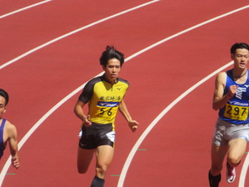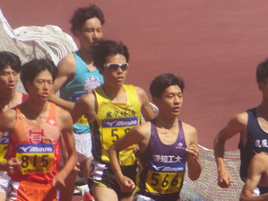
400ｍ 星野（4） 1500ｍ 卜部（4）
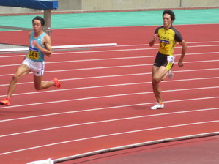 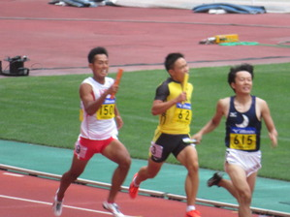
200ｍ 武本（4） 4×400ｍ・3走 柏木（1）
今年の公式試合がいきなりの日本インカレです。万全な体制で挑むことができませんでしたが、200ｍ・武本（4）が日本ICトラック種目で5年ぶりの予選突破、4×400ｍRでは全体の14位と健闘しました。
主将としてチームを引っ張ってくれた星野はこの日本インカレで引退です。

11日（１日目）結果
【400m予選】
星野蒼太(4) 48″84 予選敗退
卜部和喜(4) 3′59″75 予選敗退
12日（２日目）結果
【200m 予選】
武本雄大(4) 21″43（+0.9） 予選突破
【4×400m 予選】
星野、高木大、柏木、中野裕 3′13″00 全体14位
13日（3日目）結果
【200ｍ 準決】
武本雄大（4） 21"42（-0.3） 組6着・敗退
駅伝ブロック10000ｍTT 9月26日 武蔵村山キャンパス
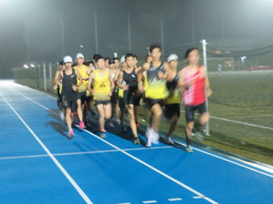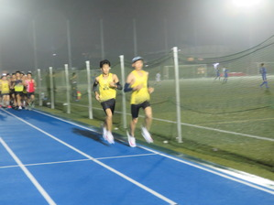
箱根駅伝予選会選考を兼ねた10000ｍタイムトライアルを武蔵村山で行いました。結果は以下の通りですが、30分台が11名、31分台が7名と10000ｍの上位10名のアベレージは昨年同時期より35秒高く、東経大歴代記録を更新しました。
10000ｍTT結果（未公認）
大川 歩夢（2） 30′02 自己新
関 颯介（3） 30′07 自己新
村田 悠樹（1） 30′10 自己新
市川 繁貴（3） 30′15 自己新
原川 凌（3） 30′16 自己新
樋田 侑司（3） 30′18
竹尾 泰哉（1） 30′20 初
小池 彪（2） 30′24 自己新
益子翔太郎（2） 30′37 自己新
小西 竜矢（4） 30′47
守谷 陸（3） 30′55 自己新
中山 大地（2） 31′02 自己新
石井 慶太（4） 31′12 初
島津 謙介（2） 31′22 初
新城 龍祐（2） 31′27
渡邉 礼恩（2） 31′34 初
森 陽向（4） 31′42
深沢 竜生（1） 31′52 初
高橋 将英（1） 32′01 初
吉良 大樹（3） 32′08 自己新
進藤 颯太（2） 32′15
上位8人AV. 30′14″0（昨年：30′48″6） 東経新
上位10人AV. 30′19″6（昨年：30′54″6） 東経新
参考 昨年の同時期の競技会結果
【10000m】 2019年10月13日 学芸大学競技会 ※学年は昨年のものです。
樋田 侑司(2) 30'37"09
大川 歩夢(1) 30'37"13
湯澤 亮太(4) 30'37"38
鈴木 優斗(4) 30'37"59
村上 滋(4) 30'44"64
小西 竜矢(3) 30'52"50
関 颯介(2) 31'05"60
森 陽向(3) 31'14"80
益子翔太郎(1) 31'18"76
宮田 共也(3) 31'19"61
松澤 奨風(1) 31'21"53
中山 大地(1) 31'24"21
高野 竣也(4) 31'42"36
所河 北斗(4) 31'46"33
小山 大輝(4) 31'58"15
進藤 颯太(1) 32'10"47
柿沼 竜我(4) 32'10"48
井出 優伍(2) 32'30"36
松下 公紀(2) 32'46"43
加瀬 礼穏(2) 32'51"27
剱物 勇斗(3) 32'52"70
新城 龍祐(1) 32'59"53
市川 繁貴(2) 33'13"53
北川 一樹(2) 33'22"11
益田 昇馬(4) 33'22"95
松本 大寛(3) 33'36"51
本多 陽斗(2) 33'46"23
小池 彪(1) 35'02"14

東京ラビッツ結果 9月22日 駒沢競技場
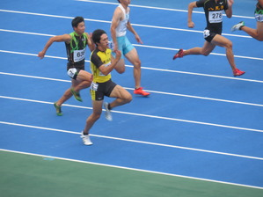 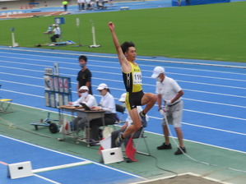
100ｍ・1位 武本（4） 走幅跳・1位 坂井（3）

関東インカレの前哨戦として出場し、100ｍ・武本と走幅跳・坂井が優勝しました。

【100ｍ】
森田将貴（2） 11.04（-0.1）
池田 匠（3） 11.28（+0.3）
加藤翔太（4） 11.10（+0.3）
武本雄大（4） 10.68（-0.6） 全体1位
【200ｍ】
田畑功之介（2） 22.78（-1.1）
新屋翔大（3） 22.45（+0.5）
【400ｍ】
高木大介（4） 49.34
【走幅跳】
坂井公亮（3） 7ｍ17（-1.0） 全体1位
藤田 俊（3） 6ｍ31（+0.2）
松井 陸（3） 6ｍ57（+2.1）

その他競技会結果
・新座選手権 9月21日 新座
【100ｍ】
森田将貴（2） 10.88（+1.4）
・川崎市民選手権 9月27日 等々力
【100ｍ】
田畑功之介（2） 11.11（+-0）
幹部交代式 9月19日 武蔵村山
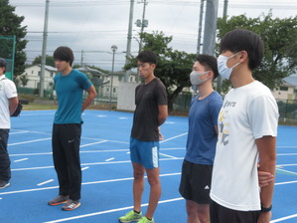 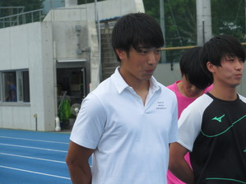 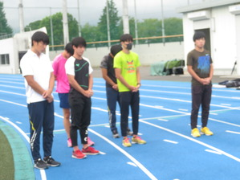
星野前主将はじめ旧幹部 重田新主将 新幹部の面々
9月19日の練習前に幹部交替式を行いました。新型コロナ感染拡大防止の観点から、イレギュラーな形での交替式になりましたが、ようやくこの日を迎えることができました。
旧幹部同様よろしくお願いいたします。
＜新幹部＞
主将 重田 一稀（現法・3）
副主将 松井 陸（経済・3）
副主将 坂井 公亮（コミュ・3）
主務 江崎 佑（経済・3）
会計 前川 寛棋（現法・3）

